Angličtina 9.A/B zadání práce 20. dubna

Pracovní list – otázky k projevu královny - řešení:

It reminded her the very first speech that she had had as a child during the 2nd world war.

It was broadcast in 1940 from the Windsor castle.

It was her sister who helped her.

They as children spoke to children that had been evacuated from their homes and separated from their families.

Now as then, we know that it is the right thing to do.

Pro praxi je dobré zapamatovat si rozdíl mezi slovesy remember (pamatovat si, vzpomínat):
I remember your brother very well.
My Grandfather often remembers old days.

a remind (připomenout):
It reminded me a similar situation with my dog.

Zadání práce na tento týden:
A/ trpný rod v praxi
Ve 2. odpovědi výše ukázka použití trpného rodu v praxi – byl vysílán (broadcast = nepravidelné sloveso) -. tedy situaci, kdy sama činnost (vysílání projevu) je důležitější než to, kdo ji vykonával (technici rozhlasu).
Tím se dostáváme k zadání na tento týden.
Angličtina používá trpný rod mnohem častěji, než čeština. Narazíte nejen na vcelku normální věty jako:
Román byl napsán panem XY = The novel was written by Mr. XY.
Silnice je uzavřena – The road is closed.
Obraz už byl prodán. = The picture was sold already.
Pokoj bude uklizen zítra. = The room will be cleaned yesterday.
ale i na zvěrstva typu:
We were told that …. Bylo nám řečeno, že….
I was given a flower…. Byla jsem obdarována květinou.
He will be looked after by Miss XY …. Bude se o něj starat slečna XY….

Téma, na kterém učebnice trpný rod procvičuje, je dost náročné a neodpovídá vašim konverzačním schopnostem. Procvičte si proto trpný rod na internetu
https://www.umimeanglicky.cz/doplnovacka-passive-voice-3-uroven/3807
máte to i s řešením a vysvětlením

B/ Podívejte se na obrázek a napište mi k němu alespoň 5 vět s použitím trpného rodu:
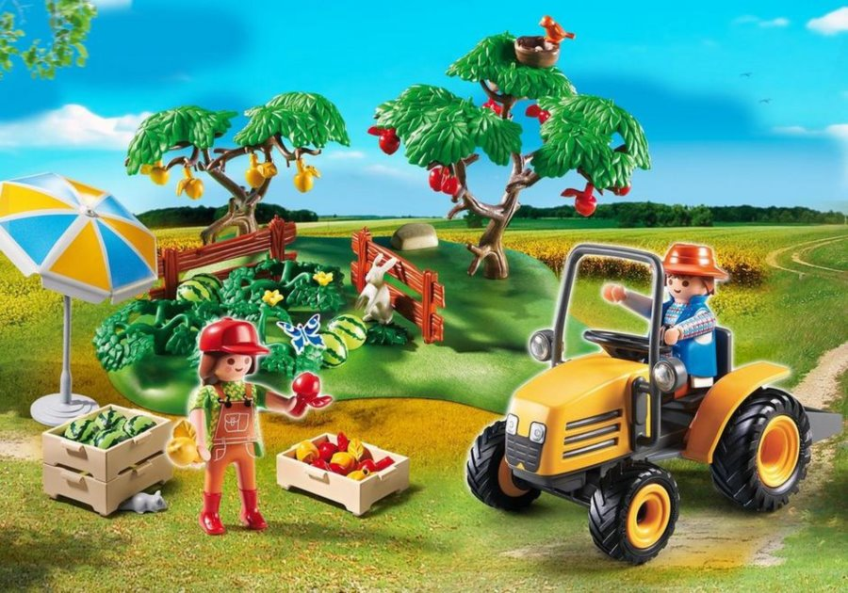
Nápověda (záměrně v činném rodě, abyste museli trochu přemýšlet):
někdo řídí traktor, někdo trhá jablka, někdo dává jablka do bedny, zajíc jí/krade zeleninu, pták zpívá písničku, někdo otevřel slunečník, někdo natřel traktor žlutou barvou, někdo posekal trávu, někdo postavil plot….)

C/ Abyste měli trpného rodu opravdu plné zuby, poslechněte si velmi edukativní píseň https://www.youtube.com/watch?v=ARaEpSAD-ng

It is all for today, I am looking forward to your answers. Take care!

